ที่ ปส. 052/2568 วันที่ 17 มิถุนายน 2568

**ไอแบงก์เข้าเยี่ยมคารวะ จุฬาราชมนตรี ในฐานะหัวหน้าคณะผู้แทนฮัจย์ทางการ ประจำปี 2568 หลังกลับจากภารกิจฮัจย์ พร้อมขอปรึกษาและน้อมรับคำแนะนำเพื่อยกระดับชะรีอะฮ์ ภิบาลในประเทศไทย**

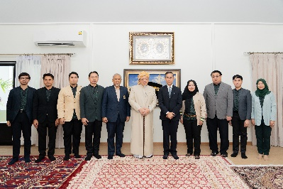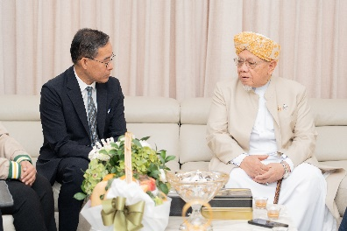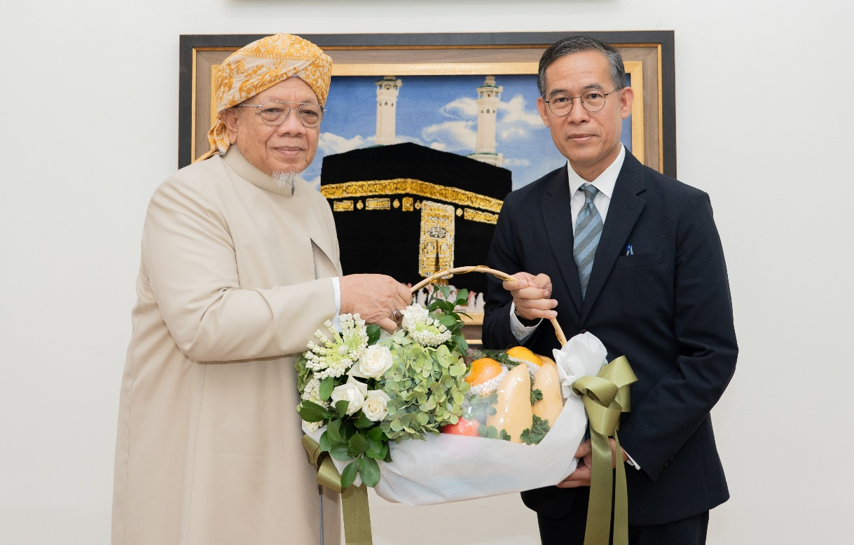

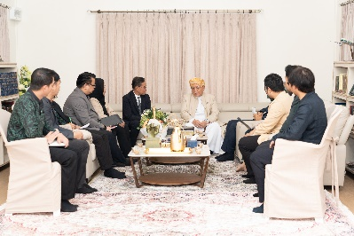

ธนาคารอิสลามแห่งประเทศไทย (ไอแบงก์) โดย **ดร.ทวีลาภ ฤทธาภิรมย์** กรรมการและผู้จัดการธนาคาร นำคณะผู้บริหารธนาคาร เข้าเยี่ยมคารวะ **นายอรุณ บุญชม** จุฬาราชมนตรี ในฐานะอะมีรุ้ลฮัจย์ หรือรออิสบิซาตุลฮัจย์ อัลรัสมียะห์ (หัวหน้าคณะผู้แทนฮัจย์ทางการ) ประจำปี พ.ศ. 2568 (ฮ.ศ. 1446) ที่ได้เดินทางกลับจากการปฏิบัติภารกิจฮัจย์ ณ นครมักกะฮ์ ราชอาณาจักรซาอุดีอาระเบีย ที่บ้านพักจุฬาราชมนตรี เขตวัฒนา กรุงเทพมหานคร เมื่อวันที่ 16 มิถุนายน 2568

โอกาสนี้ ธนาคารได้รายงานกิจกรรมเนื่องในโอกาสครบรอบ 22 ปี การก่อตั้งธนาคารอิสลามแห่งประเทศไทย ซึ่งจุฬาราชมนตรีถือเป็นผู้มีบทบาทสำคัญในการสนับสนุนการก่อตั้งธนาคาร และกล่าวแสดงความขอบคุณจุฬาราชมนตรีที่ได้ให้เกียรติบันทึกวิดีทัศน์กล่าวอวยพรและมอบความปรารถนาดีให้กับธนาคาร เนื่องในโอกาสครบรอบการก่อตั้งธนาคาร แม้เพิ่งเดินทางกลับจากภารกิจฮัจย์ ซึ่งสอดรับกับภารกิจการทำหน้าที่อะมีรุ้ลฮัจย์ของท่าน ซึ่งถือเป็น ศิริมงคลแก่ธนาคาร พร้อมกันนี้ ดร.ทวีลาภ ได้ขอคำแนะนำเกี่ยวกับแนวความคิดการยกระดับชะรีอะฮ์ภิบาล (Shariah Governance) ของธนาคาร หลังจากได้ดำเนินกิจการมากว่า 2 ทศวรรษ เพื่อให้สอดคล้องกับพัฒนาการทางการเงินอิสลามของนานาชาติและขยายโอกาสของการเงินอิสลามในประเทศไทย รวมถึงการวางแนวทางจัดตั้ง “ศูนย์ความเป็นเลิศด้านการเงินอิสลาม” (Center of Excellence in Islamic Finance) เพื่อส่งเสริมองค์ความรู้และยกระดับมาตรฐานการเงินอิสลามของประเทศในระยะยาว

**ibank Paid a Courtesy Visit to the Sheikhul Islam of Thailand in His Capacity as Head of the Official Hajj Delegation for 2025, Following His Return from the Hajj Mission, to Seek Consultation and Humbly Receive Guidance on Enhancing Shariah Governance in Thailand**

The Islamic Bank of Thailand (ibank), led by **Dr. Thaweelap Rittapirom**, Director and President of the Bank, paid a courtesy visit to **Mr. Arun Boonchom**, the Sheikhul Islam of Thailand, in his capacity as Amirul Hajj or Ra’is Bisat Al-Hajj Al-Rasmiyyah (Head of the Official Hajj Delegation) for the year 2025 (1446 AH), following his return from performing the Hajj pilgrimage in Makkah, Kingdom of Saudi Arabia. The visit took place at his official residence in Vadhana District, Bangkok, on June 16, 2025

On this occasion, the Bank reported on its recent activities commemorating the 22nd anniversary of the establishment of the Islamic Bank of Thailand, and expressed its heartfelt appreciation to the Sheikhul Islam, who has played a significant role in supporting the Bank’s founding. The Bank conveyed its sincere thanks for the Sheikhul Islam’s gracious gesture in recording a video message to offer his blessings and well wishes—despite having just returned from his Hajj mission. His kind contribution aligned with his noble role as Amirul Hajj, and served as a great honor and blessing to the Bank.

Dr. Thaweelap also took this opportunity to seek the Sheikhul Islam’s guidance on the concept of enhancing the Bank’s Shariah Governance framework, following more than two decades of operation. This initiative aims to align with international developments in Islamic finance and to expand the opportunities for Islamic finance in Thailand. It also includes laying the groundwork for the establishment of a “Center of Excellence in Islamic Finance” to promote knowledge and raise the national standards of Islamic finance in the long term.